**寻 恋 网**

**测 试 分 析 文 档**

**目录**

1. **引言………………………………………………3**
2. **编写目的……………………………………3**

**（二）定义…………………………………………3**

**二．测试计划执行情况………………………………3**

**（一）测试项目……………………………………3**

**（二）测试结果……………………………………3**

**三．软件需求测试结论………………………………3**

**四．评价和建议………………………………………3**

1. **引言**
2. **编写目的**

**编写这个测试分析报告是为了对整个平台编写过程中所产生的问题和优劣点进行整合和修改，有了这个测试分析报告，对于该平台的使用者可以更加方便和快捷的知道该平台的优缺点，每个功能的具体实现和对一些可能会出现的问题的修改并进行删除。**

**统一编写完成以后，就对它进行测试，以保证用户体验的舒适性和完整性，也让该系统的使用者能够更加了解该平台，在更短的时间内适应和使用该平台。**

1. **定义**

**下面将列出测试中所涉及的数据的定义：**

|  |  |
| --- | --- |
| **数据项** | **Logname** |
| **别名** | **无** |
| **含义** | **用户姓名** |

|  |  |
| --- | --- |
| **数据项** | **Sex** |
| **别名** | **无** |
| **含义** | **用户性别** |

|  |  |
| --- | --- |
| **数据项** | **Message** |
| **别名** | **无** |
| **含义** | **用户的寻恋宣言** |

|  |  |
| --- | --- |
| **数据项** | **Age** |
| **别名** | **无** |
| **含义** | **用户年龄** |

|  |  |
| --- | --- |
| **数据项** | **Phone** |
| **别名** | **无** |
| **含义** | **用户电话号码** |

|  |  |
| --- | --- |
| **数据项** | **backNews** |
| **别名** | **无** |
| **含义** | **后台返回信息** |

|  |  |
| --- | --- |
| **数据项** | **inputsString** |
| **别名** | **无** |
| **含义** | **用户输入的想要搜索的文本** |

**二．测试计划执行情况**

**（一）测试项目**

|  |  |
| --- | --- |
| **测试项目名称** | **访问首页** |
| **测试项目内容** | **通过任一浏览器输入URL，应该可以正确加载主页。** |
| **测试目的** | **为了正常实现最基本的用户访问。** |

|  |  |
| --- | --- |
| **测试项目名称** | **访问上墙页面** |
| **测试项目内容** | **在主页点击上墙按钮，应该进入填表页面。** |
| **测试目的** | **为了实现用户可以开始填表上墙，注册到系统。** |

|  |  |
| --- | --- |
| **测试项目名称** | **提交上墙信息** |
| **测试项目内容** | **在上墙页面输入各种应该输入的信息，点击提交时应当正确地提交数据注册成功，或提示注册失败等信息。** |
| **测试目的** | **为了满足用户的上墙需求。** |

|  |  |
| --- | --- |
| **测试项目名称** | **模糊搜索** |
| **测试项目内容** | **在主页搜索框内输入要查询的文本，点击搜索即可在已注册的会员中进行模糊搜索并显示出信息，若未找到则应提示用户。** |
| **测试目的** | **为了实现用户对其他用户的搜索，以达到本平台的最终目的。** |

**（二）测试结果**

|  |  |
| --- | --- |
| **测试项目名称** | **访问首页** |
| **实测结果数据** | **可以访问** |
| **与预期结果数据的偏差** | **无偏差** |
| **该项测试表明的事实** | **用户可以正常访问本平台的主页** |
| **该项测试发现的问题** | **目前暂无** |

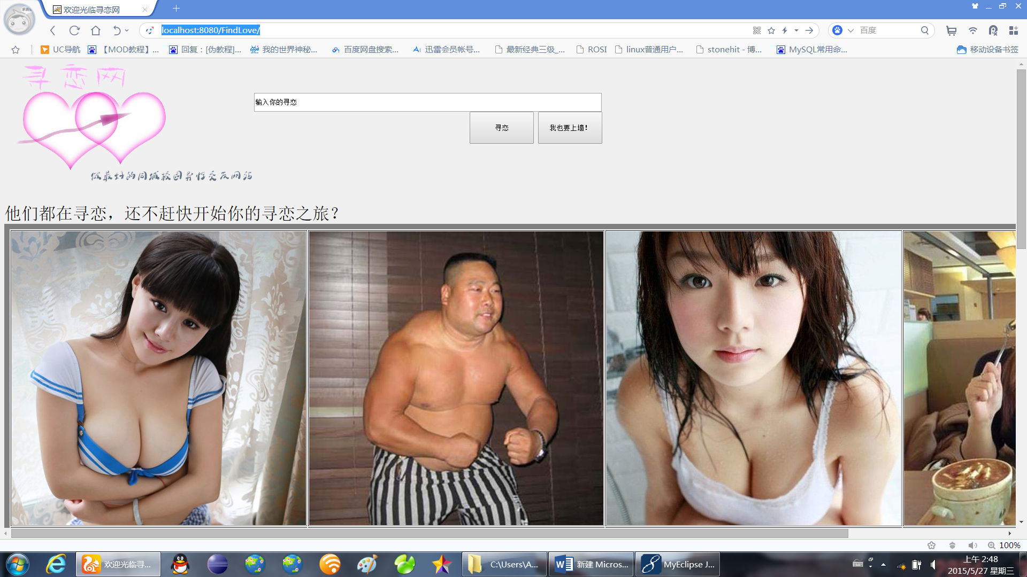

|  |  |
| --- | --- |
| **测试项目名称** | **访问上墙页面** |
| **实测结果数据** | **可以正常访问该页面** |
| **与预期结果数据的偏差** | **无偏差** |
| **该项测试表明的事实** | **用户可以正常开始填写表单并注册** |
| **该项测试发现的问题** | **目前暂无** |

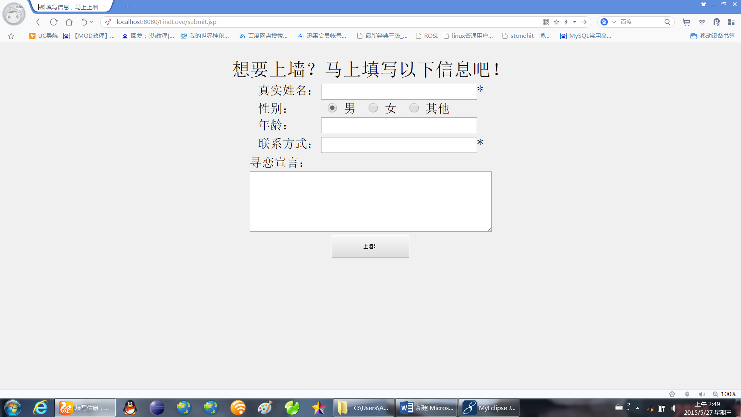

|  |  |
| --- | --- |
| **测试项目名称** | **提交上墙信息** |
| **实测结果数据** | **当电话号和年龄输入为负数或其他字符时，可以点击提交按钮，但会提示用户输入有误。除了此情况以外，均可进入下一界面，显示用户已经注册的信息。** |
| **与预期结果数据的偏差** | **年龄过大或者名字输入有问题时无提示。** |
| **该项测试表明的事实** | **基本可以完成注册，但是若用户有更加怪异的输入，则不能保证平台可以正常运行。** |
| **该项测试发现的问题** | **文字只能输入英文。** |

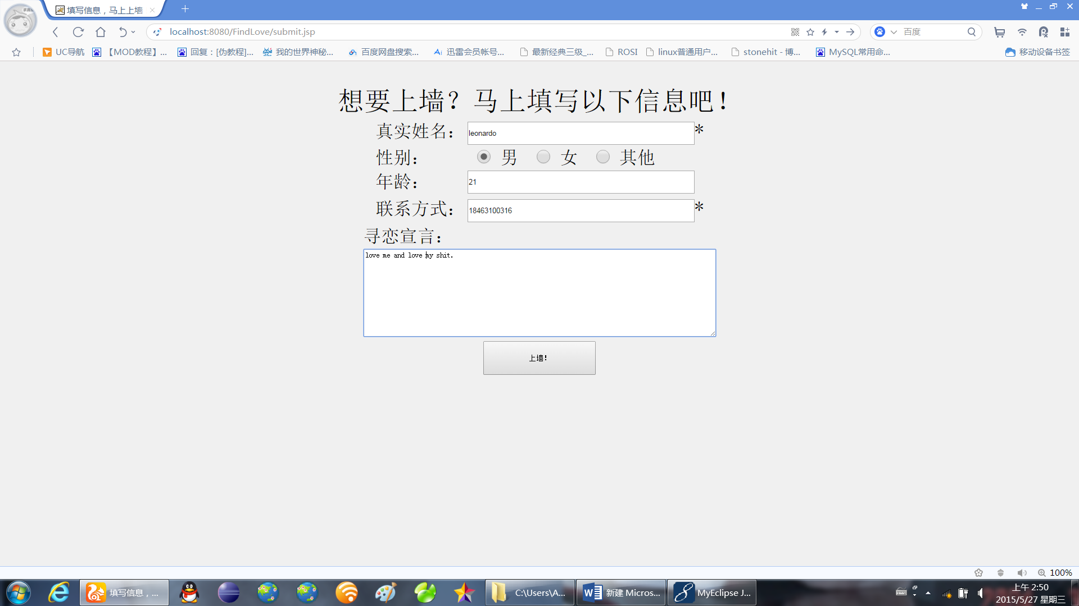

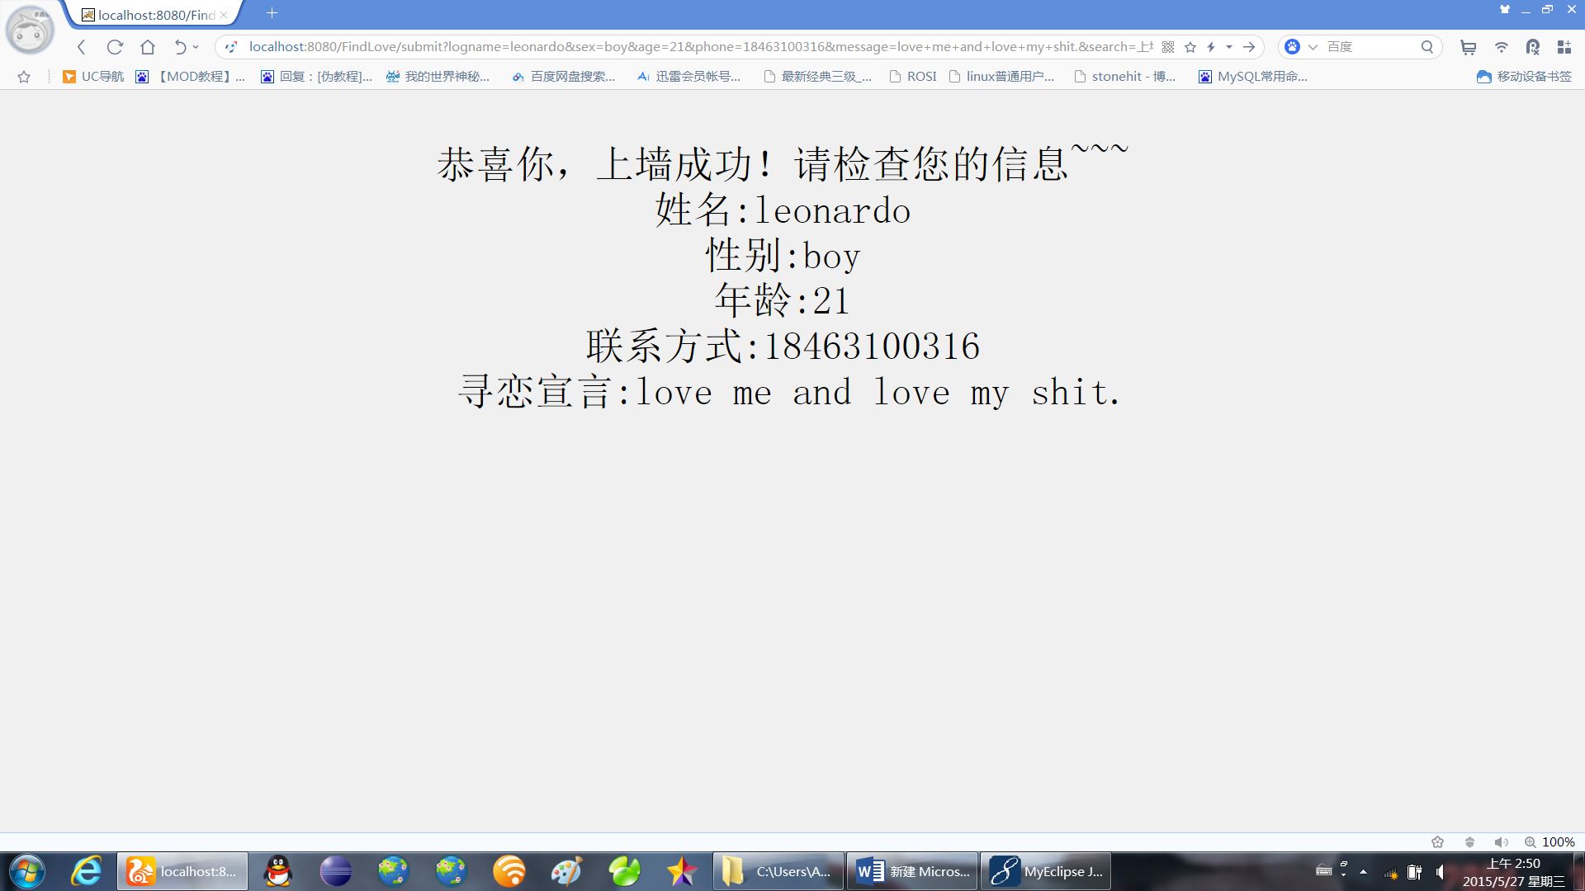

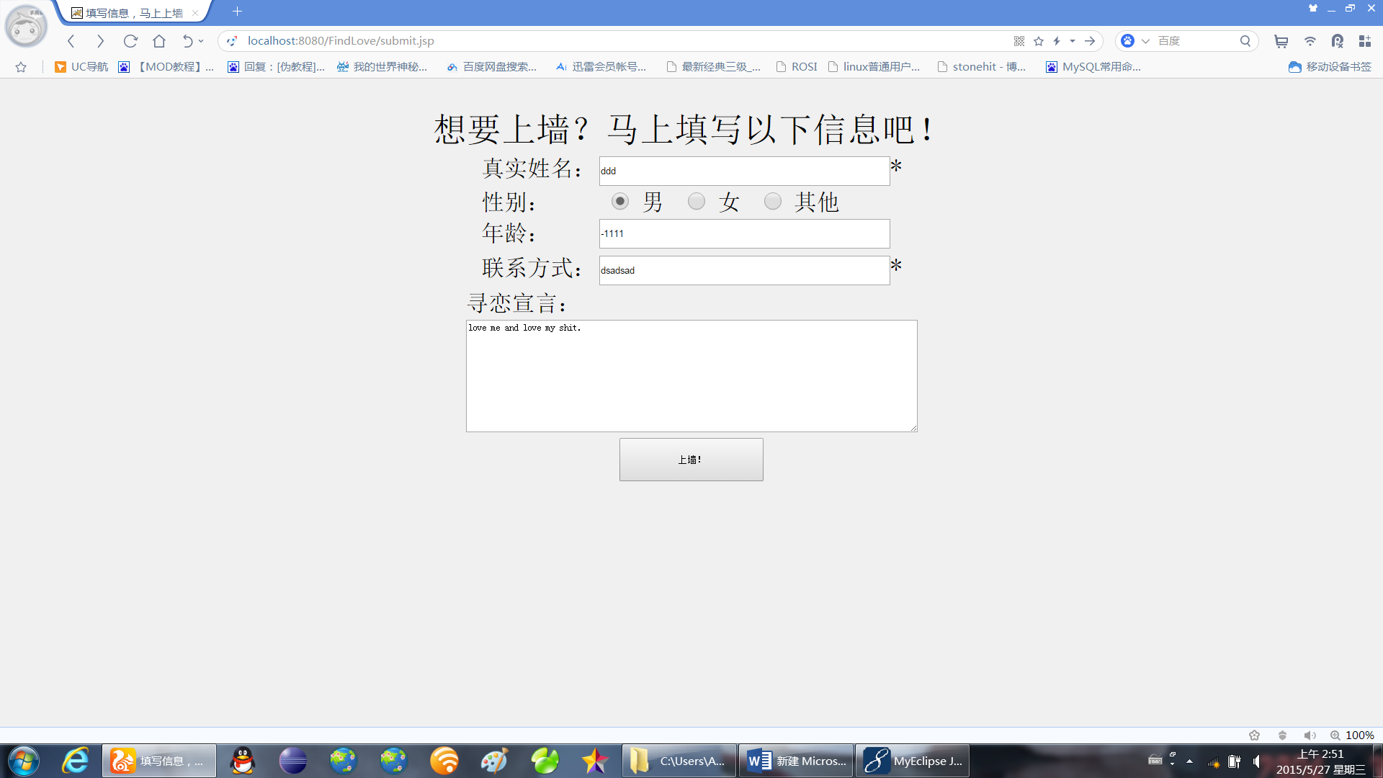

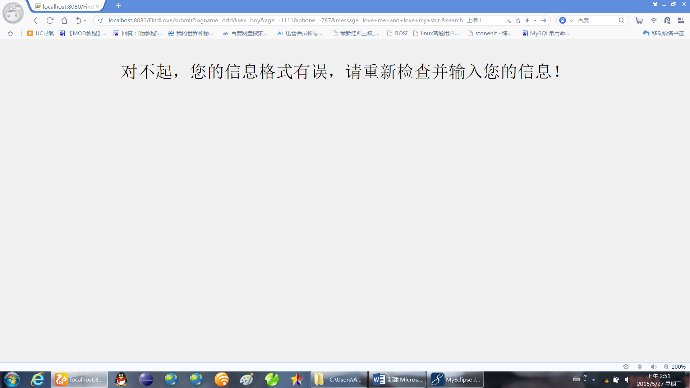

|  |  |
| --- | --- |
| **测试项目名称** | **模糊搜索** |
| **实测结果数据** | **当尝试多种输入时，总能匹配到相似项，有时提示无相似项。** |
| **与预期结果数据的偏差** | **无明显偏差** |
| **该项测试表明的事实** | **模糊搜索功能基本完善。** |
| **该项测试发现的问题** | **仍然只能通过英文搜索。** |

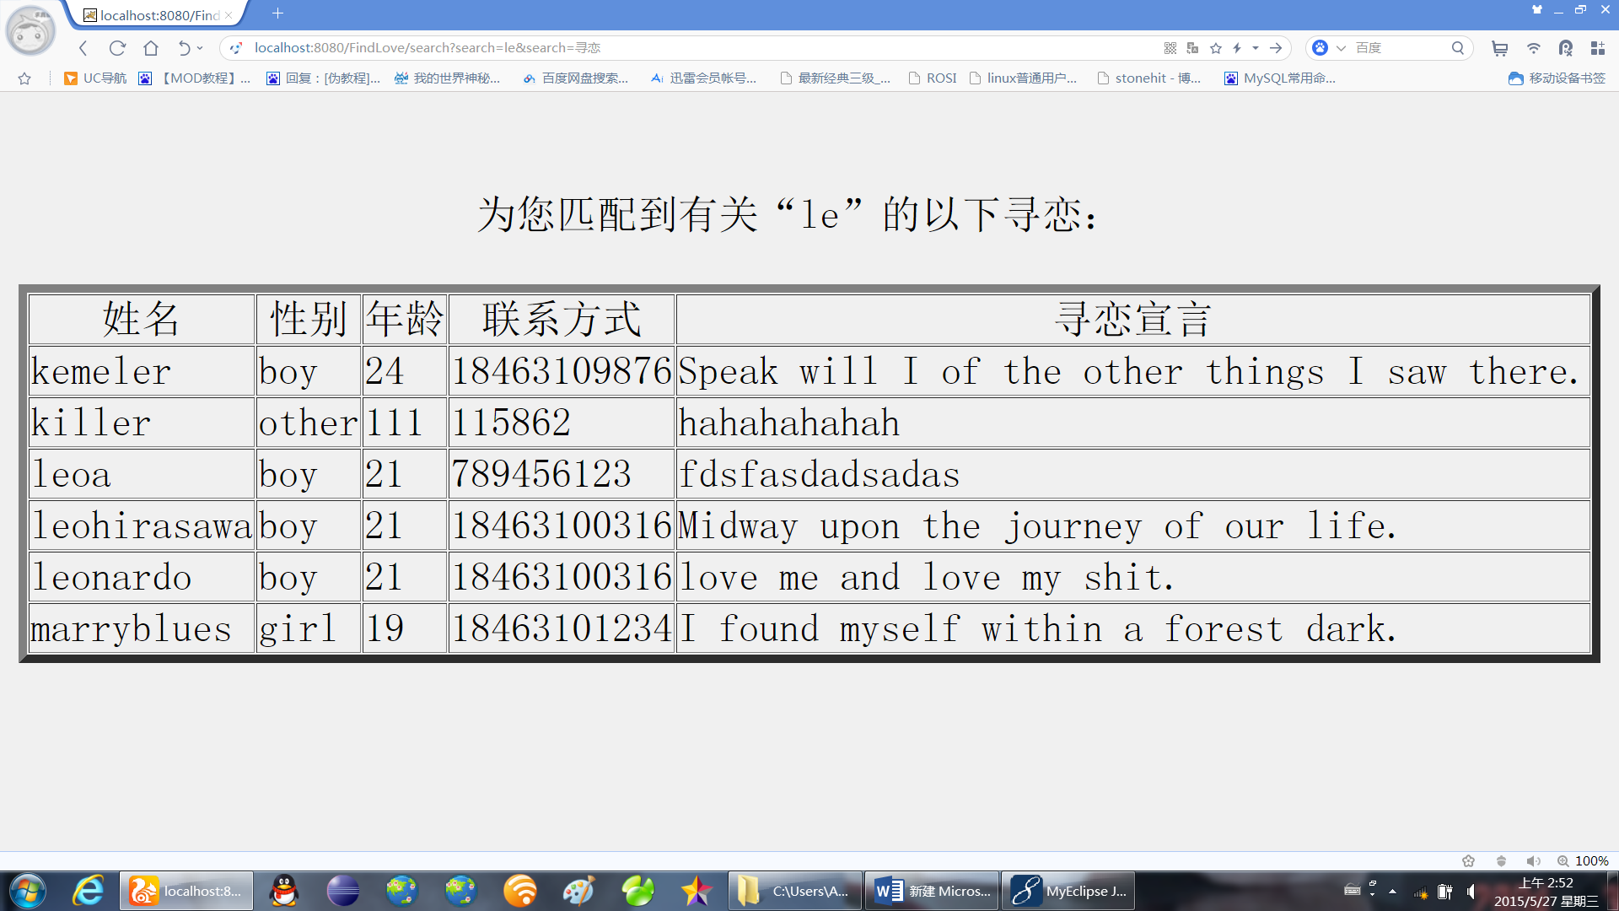

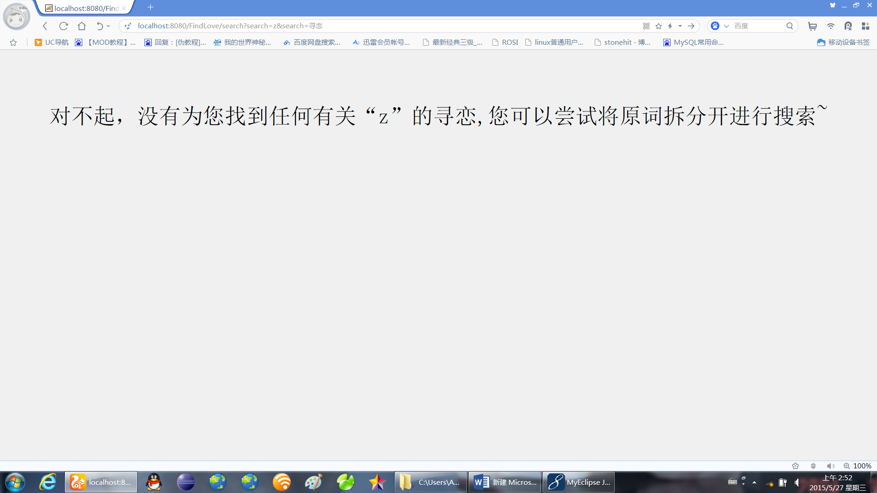

**三．软件需求测试结论**

**基本功能实现情况：本测试中，本平台基本的四个测试功能都可以在普通情况下正常实现。普通用户可以通过正常的流程在本平台进行操作。**

**局限性：一切输入只能是数字或英文，否则将无法实现搜索等功能。并且在注册时，某些怪异的输入并不能正确提交，即使提交后仍无法搜索到。**

**四．评价和建议**

**首先，本平台的基本功能实现的很好，并没有发现致命性的问题。基本通过了本次测试。但是，有一些细节问题仍需提出，比如：用户访问主页的速度是否可以提升？模糊搜索是否可以更加精准？以及最重要的，本网站的输入全都不可以是中文，导致使用乐趣降低，日后应多加修改，使其完全地支持中文。**